***3. Application Integration***

**Amazon Simple Queue Service (Amazon SQS)**

O Amazon Simple Queue Service (SQS) é um serviço de filas de mensagens gerenciado que permite o desacoplamento e a escalabilidade de microsserviços, sistemas distribuídos e aplicativos sem servidor

O SQS elimina a complexidade e a sobrecarga associadas ao gerenciamento e à operação de middleware orientado a mensagens

Use o SQS para enviar, armazenar e receber mensagens entre componentes de software em qualquer volume, sem perder mensagens ou precisar que outros serviços estejam disponíveis. O SQS oferece dois tipos de filas de mensagens, que são elas:

**Fila Padrão**

Taxa de transferência ilimitada: as filas padrão comportam um número quase ilimitado de transações por segundo (TPS) por ação de API

Entrega pelo menos uma vez: uma mensagem é entregue pelo menos uma vez, mas, às vezes, mais de uma cópia da mensagem é entregue

Melhor ordenação possível: às vezes, as mensagens podem ser entregues em uma ordem diferente da qual elas foram enviadas

**Fila Padrão – Exemplo de aplicação**

Desacoplar solicitações dinâmicas do usuário de trabalhos intensos em segundo plano: permite aos usuários enviar mídia, além de redimensioná-la e codifica-la

Alocar tarefas para nós com diversos operadores: processa uma alta quantidade de solicitações de validação de cartão de crédito

Mensagens em lote para processamento futuro: agende diversas entradas para adicioná-las ao banco de dados

**Fila FIFO (First In – First Out)**

Entrega FIFO: a ordem em que as mensagens são enviadas e recebidas é preservada com rigor, ou seja, a primeira a entrar será a primeira a sair

Processamento exatamente uma vez: uma mensagem é entregue uma vez e permanece disponível até que um consumidor a processe e exclua. Duplicatas não são inseridas na fila

Alta taxa de transferência: por padrão, as filas do tipo FIFO comportam até 300 mensagens por segundo (300 operações de envio, recebimento ou exclusão por segundo)

Ao agrupar em lote 10 mensagens por operação (no máximo), as filas FIFO podem dar suporte a até 3000 mensagens por segundo.

**Fila FIFO – Exemplo de aplicação**

Verifique se os comandos inseridos por usuários são executados na ordem correta

Visualize o preço do produto correto ao enviar modificações de preço na ordem correta

Garanta que usuários farão ações que foram cumpridos os pré-requisitos

**Pontos importantes**

O número de filas que podemos criar é ilimitado

As mensagens podem ter até 256 KB, porém é cobrado 1 solicitação a cada 64 KB

É possível agrupar mensagens em lotes de até 10 mensagens ou 256 KB (cada lote custa o mesmo que mensagens únicas).

Tempo limite de visibilidade: Enquanto a mensagem está sendo processada ela fica como “bloqueada” e não será processada por outro consumer, quando o tempo limite de visibilidade se esgota, a mensagem volta para a fila. O tempo limite é importante para caso caia o serviço consumidor, a mensagem não ficará presa e sendo processada por uma grande quantidade de tempo

Atraso de entrega: é o tempo que a mensagem vai levar para ficar disponível na fila para outros serviços consumirem

Tempo de espera do recebimento da mensagem: é o tempo que o consumer tem para ficar ouvindo a fila, ou seja, caso a mensagem já esteja disponível automaticamente ela será processada, caso não o consumir tem um tempo de espera para o recebimento da mensagem

Período de retenção da mensagem: retenha as mensagens nas filas por até 14 dias

Criptografia no lado do servidor (SSE)

All messages in the Amazon SQS queue are not encrypted by default. Amazon SQS does not encrypt messages by default. The option needs to be selected by the customer to enable encryption on the Queue messages.

Dead Letter Queues (DLQ), suponha que uma mensagem de problema e volte pra fila, para que ela não fique em loop infinito sendo processada e voltando pra fila as filas DLQs, ou filas de mensagens mortas, podem ser configuradas para que quando ocorrer um número máximo de processamento para a mesma mensagem, as DLQs possam alertar o usuário do problema

To select the message to delete, use the ReceiptHandle of the message, not the MessageId which you receive when you send the message.

**Integrado com outros serviços da AWS**

As filas de mensagens do Amazon SQS podem ser usadas com outros serviços da AWS, como Redshift, DynamoDB, RDS, EC2, ECS, Lambda e S3 para aumentar a escalabilidade e a confiabilidade de aplicativos distribuídos

**Aplicação de integração comuns**

Filas de trabalho: desconecte componentes de um aplicativo distribuído que podem não processar o mesmo volume de trabalho simultaneamente

Operações de buffer e lote: acrescente escalabilidade e confiabilidade à sua arquitetura e suavize picos de volume temporários sem perder mensagens ou aumentar a latência

Descarregamento de solicitações: remova operações lentas de caminhos de solicitação interativos enfileirando a solicitação

Prioridade: use filas separadas para disponibilizar a priorização do trabalho

Escalabilidade: como as filas de mensagens dissociam seus processos, torna-se fácil expandir a taxa de envio e recebimento de mensagens (basta adicionar outro processo)

**Definição de Preço**

O primeiro 1 milhão de solicitações mensais é gratuito, acima disso a fila padrão e a fila FIFO tem preços diferentes, sendo a fila FIFO um pouco mais cara. Lembrando que cada ação do Amazon SQS conta como uma solicitação, ou seja, cada bloco de 64KB de carga útil é cobrado como 1 solicitação

A Amazon SQS também é cobrada pela transferência de dados, sendo as transferências de dados para DENTRO do SQS totalmente gratuitos e as transferências para FORA tendo diferentes faixas de preço por volume em GB/mês transferido

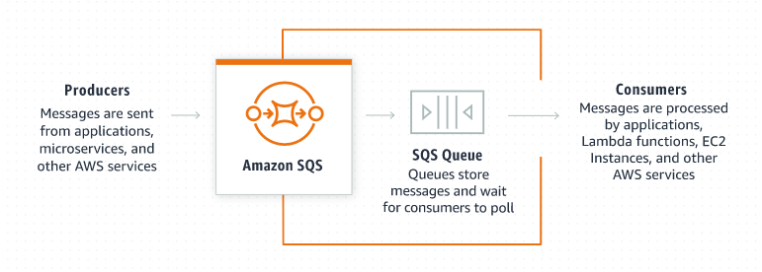

**Visibility timeout**

Immediately after a message is received, it remains in the queue. To prevent other consumers from processing the message again, Amazon SQS sets a visibility timeout, a period of time during which Amazon SQS prevents other consumers from receiving and processing the message. The default visibility timeout for a message in 30 seconds. The minimum is 0 seconds. The maximum is 12 hours.

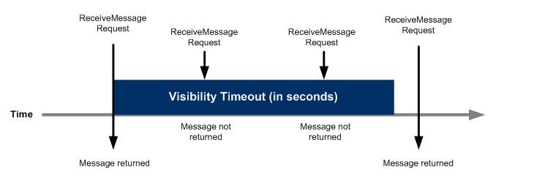

**Amazon SQS short and long polling**

O Amazon SQS oferece pesquisas curtas e longas para receber mensagens de uma fila. Por padrão, as filas usam pesquisas curtas.

Com a *short polling (*curta sondagem), a solicitação ReceiveMessage consulta apenas um subconjunto dos servidores (com base em uma distribuição aleatória ponderada) para localizar mensagens que estão disponíveis para serem incluídas na resposta. O Amazon SQS envia a resposta imediatamente, mesmo se a consulta não encontrar mensagens.

Com a *long polling (*longa sondagem), a solicitação ReceiveMessage consulta todos os servidores em busca de mensagens. O Amazon SQS envia uma resposta depois de coletar pelo menos uma mensagem disponível, até o número máximo de mensagens especificado na solicitação. O Amazon SQS envia uma resposta vazia apenas se o tempo de espera da pesquisa expirar.

Consuming messages using short polling

Quando você consome mensagens de uma fila usando uma sondagem curta, o Amazon SQS faz uma amostra de um subconjunto de seus servidores (com base em uma distribuição aleatória ponderada) e retorna mensagens apenas desses servidores. Portanto, uma determinada solicitação ReceiveMessage pode não retornar todas as suas mensagens. No entanto, se você tiver menos de 1.000 mensagens na fila, uma solicitação subsequente retornará suas mensagens. Se você continuar consumindo de suas filas, o Amazon SQS faz uma amostra de todos os seus servidores e você recebe todas as suas mensagens.

O diagrama a seguir mostra o comportamento de pesquisa curta de mensagens retornadas de uma fila padrão depois que um dos componentes do sistema faz uma solicitação de recebimento. Amazon SQS mostra vários de seus servidores (em cinza) e retorna as mensagens A, C, D e B desses servidores. A mensagem E não é retornada para esta solicitação, mas é retornada para uma solicitação subsequente.


                    Message Sampling using Short (Standard) Polling
                

Consuming messages using long polling

Quando o tempo de espera para a ação da API ReceiveMessage for maior que 0, a sondagem longa está em vigor. O tempo máximo de espera de pesquisa longa é de 20 segundos. A longa sondagem ajuda a reduzir o custo de uso do Amazon SQS, eliminando o número de respostas vazias (quando não há mensagens disponíveis para uma solicitação ReceiveMessage) e falsas respostas vazias (quando as mensagens estão disponíveis, mas não são incluídas em uma resposta). Para obter informações sobre como habilitar a sondagem longa para uma fila nova ou existente usando o console do Amazon SQS, consulte Configurando parâmetros de fila (console). Para melhores práticas, consulte Configurando pesquisas longas.

Long polling offers the following benefits:

* Reduza as respostas vazias permitindo que o Amazon SQS espere até que uma mensagem esteja disponível em uma fila antes de enviar uma resposta. A menos que a conexão expire, a resposta à solicitação ReceiveMessage contém pelo menos uma das mensagens disponíveis, até o número máximo de mensagens especificado na ação ReceiveMessage. Em casos raros, você pode receber respostas vazias mesmo quando uma fila ainda contém mensagens, especialmente se você especificar um valor baixo para o parâmetro ReceiveMessageWaitTimeSeconds.
* Reduza as falsas respostas vazias, consultando todos - em vez de um subconjunto de - servidores Amazon SQS.
* Retorne as mensagens assim que estiverem disponíveis.

Differences between long and short polling

Short polling occurs when the WaitTimeSeconds parameter of a [ReceiveMessage](https://docs.aws.amazon.com/AWSSimpleQueueService/latest/APIReference/API_ReceiveMessage.html) request is set to 0 in one of two ways:

* The ReceiveMessage call sets WaitTimeSeconds to 0.
* The ReceiveMessage call doesn’t set WaitTimeSeconds, but the queue attribute [ReceiveMessageWaitTimeSeconds](https://docs.aws.amazon.com/AWSSimpleQueueService/latest/APIReference/API_SetQueueAttributes.html) is set to 0.

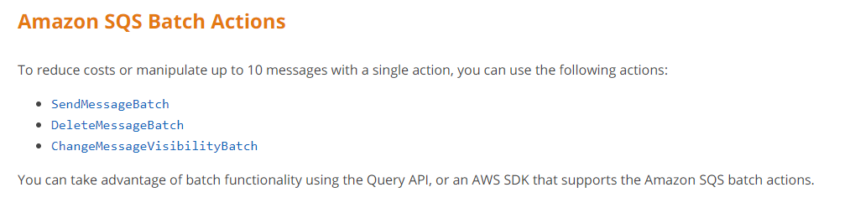

**Links Uteis**

<https://docs.aws.amazon.com/pt_br/sdk-for-javascript/v2/developer-guide/sqs-examples-send-receive-messages.html>

<https://docs.aws.amazon.com/AWSSimpleQueueService/latest/SQSDeveloperGuide/sqs-visibility-timeout.html>

<https://docs.aws.amazon.com/AWSSimpleQueueService/latest/SQSDeveloperGuide/sqs-long-polling.html>

<https://docs.aws.amazon.com/AWSSimpleQueueService/latest/APIReference/API_ReceiveMessage.html>

* **Pontos de Atenção**

1. Uma empresa de manufatura possui instâncias EC2 em execução na AWS. As instâncias EC2 são configuradas com Auto Scaling. Muitos pedidos estão sendo perdidos devido a muita carga nos servidores. O Auto Scaling está lançando novas instâncias do EC2 para levar a carga de acordo, mas ainda há algumas solicitações que estão sendo perdidas. Qual das opções a seguir é a solução mais econômica para evitar a perda de solicitações enviadas recentemente? R: Use an SQS queue to decouple the application components
2. Você está trabalhando como arquiteto de soluções para uma empresa aérea líder, onde está construindo um aplicativo desacoplado no AWS usando EC2, grupo Auto Scaling, S3 e SQS. Você projetou a arquitetura de forma que as instâncias do EC2 consumam a mensagem da fila SQS e aumentem ou diminuam automaticamente com base no número de mensagens na fila. Nesse cenário, qual das afirmações a seguir é falsa sobre o SQS? R: ​Standard queues preserve the order of messages.
3. You have a web-based order processing system which is currently using a queue in Amazon SQS. The support team noticed that there are a lot of cases where an order was processed twice. This issue has caused a lot of trouble in your processing and made your customers very unhappy. Your IT Manager has asked you to ensure that this issue does not happen again. What can you do to prevent this from happening again in the future? R: Replace Amazon SQS and instead, use Amazon Simple Workflow service.
4. The customer service organization at your company just told you that a client purchase from your website was processed twice. Your order process involves EC2 instances processing messages from an SQS queue. What changes might you make to ensure this does not happen again? R: Rewrite the order-processing workflow to use SWF, rather than SQS.

**Amazon Simple Notification Service (Amazon SNS)**

O Amazon Simple Notification Service (SNS) é um serviço de mensagens totalmente gerenciado para comunicação de sistema para sistema e de aplicativo para pessoa (A2P)

Ele permite que você se comunique entre sistemas por meio de padrões de publicação/assinatura (pub/sub)

A principal diferença do SNS para o SQS é que no SQS existe uma fila onde apenas uma vez a mensagem será processada por um consumer e já no SNS todos os consumers que estiverem inscritos em um ou mais tópicos receberão a mensagem (um emissor e um consumer: SQS, vários emissores e vários consumers: SNS)

Ele permite mensagens entre aplicativos de microsserviços dissociados ou para se comunicar diretamente com os usuários via SMS, push móvel e e-mail

A funcionalidade de pub/sub de sistema para sistema fornece tópicos para mensagens de alto rendimento, baseadas em push e de muitos-para-muitos

Usando tópicos do Amazon SNS, seus sistemas editores podem espalhar mensagens para um grande número de sistemas de assinantes ou endpoints de clientes, incluindo filas do Amazon SQS, funções do AWS Lambda e HTTP/S, para processamento paralelo

**Pontos Importantes**

É possível filtrar mensagens

As mensagens são replicadas em múltiplas AZs para garantir durabilidade

Caso o subscriber não esteja disponível, é possível enviar a/as mensagens para DLQ

Suporta criptografia

O SNS envia notificações mobile, além do SMS e E-mail

**Definição de Preço**

O primeiro 1 milhão de publicações mensais é gratuito. Tamanho máximo de 256KB para mensagens publicadas. Cada bloco de 64KB de dados publicados é cobrado como uma solicitação. Não só o envio, mas também a entrega é cobrada.

Com o Amazon SNS, não há taxa mínima e você paga somente por aquilo que usar. Os usuários pagam 0,50 USD por 1 milhão de solicitações do Amazon SNS, 0,06 USD por 100.000 entregas de notificação via HTTP e 2,00 USD por 100.000 entregas de notificação via e-mail.

A Amazon SNS também é cobrada pela transferência de dados, sendo as transferências de dados para DENTRO do SNS totalmente gratuitos e as transferências para FORA tendo diferentes faixas de preço por volume em GB/mês transfer

**Item of message attribute**

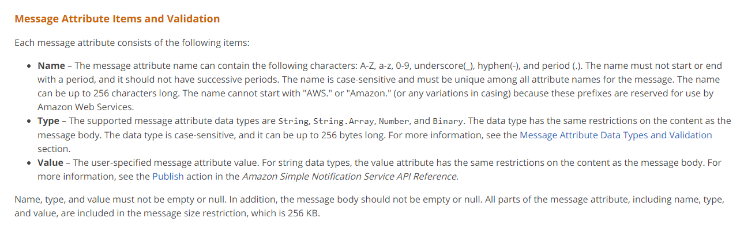

**CloudWatch**

Amazon SNS and CloudWatch are integrated so you can collect, view, and analyze metrics for every active Amazon SNS notification. Once you have configured CloudWatch for Amazon SNS, you can gain better insight into the performance of your Amazon SNS topics, push notifications, and SMS deliveries. But it does not provide information on the API calls made to SNS.

**Valid delivery protocols for receiving notifications**

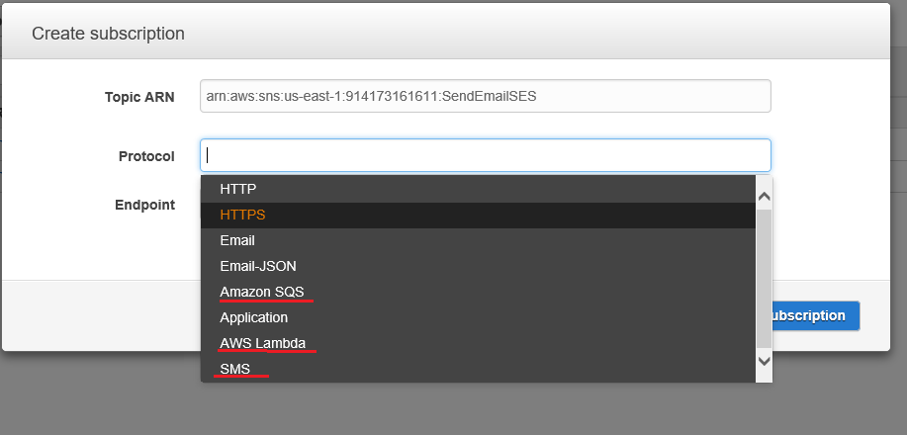

**Aplicação para aplicação (A2A)**

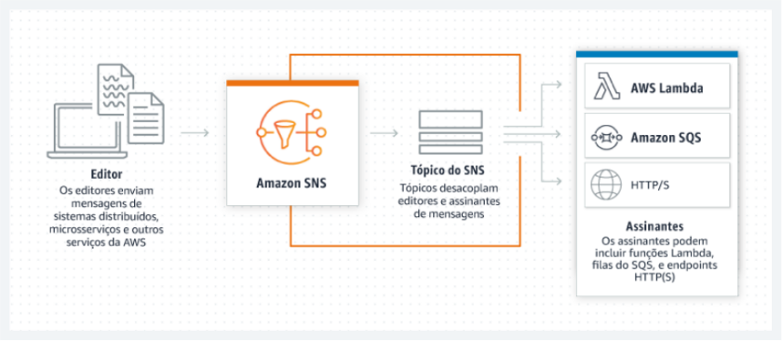

**Aplicação para pessoa (A2P)**

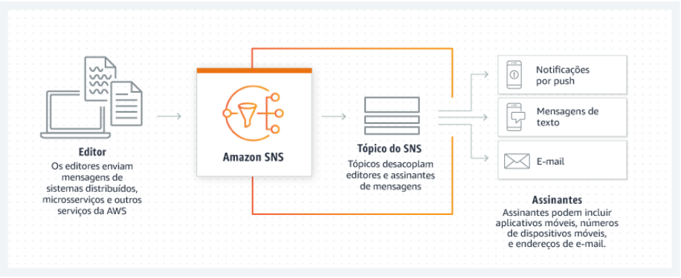

**Links Úteis**

<https://docs.aws.amazon.com/pt_br/lambda/latest/dg/with-sns-example.html>

* **Pontos de Atenção**

1. Amazon SNS and CloudWatch are integrated so you can collect, view, and analyze metrics for every active Amazon SNS notification. Once you have configured CloudWatch for Amazon SNS, you can gain better insight into the performance of your Amazon SNS topics, push notifications, and SMS deliveries. But it does not provide information on the API calls made to SNS. R: Enable CloudTrail logging for SNS
2. You are an architect in your company. You have configured an SNS topic to send emails to a group of users regarding the CloudWatch alarms on the resource usages and outages. You were requested by your head of department to exclude him from those alarms except for critical system outages. How efficiently can you achieve this? R: Add filter policy to head of department subscription

**Amazon MQ**

Agentes de mensagens de código aberto de serviço totalmente gerenciado

O Amazon MQ é um serviço gerenciado de agente de mensagens para o [Apache ActiveMQ](http://activemq.apache.org/components/classic/) e [RabbitMQ](https://www.rabbitmq.com/) que facilita a configuração e a operação de agentes de mensagens na AWS. O Amazon MQ reduz suas responsabilidades operacionais gerenciando o provisionamento, a configuração e a manutenção dos agentes de mensagem para você. Como o Amazon MQ se conecta às suas aplicações atuais com APIs e protocolos padrão do setor, você pode migrar facilmente para a AWS sem ter de reescrever o código.

**O que é o Amazon MQ?**

O Amazon MQ é um serviço gerenciado de agente de mensagens para o [Apache ActiveMQ](http://activemq.apache.org/components/classic/) e [RabbitMQ](https://www.rabbitmq.com/) que facilita a configuração e a operação de agentes de mensagens na nuvem. Você tem acesso direto ao console do ActiveMQ e RabbitMQ e aos protocolos e às APIs padrão do setor para sistemas de mensagens, incluindo JMS, NMS, AMQP 1.0 e 0.9.1, STOMP, MQTT e WebSocket. Você pode migrar facilmente de qualquer agente de mensagens que use esses padrões para o Amazon MQ, pois não é necessário regravar qualquer código de sistema de mensagens nas suas aplicações.

**Quem deve usar o Amazon MQ?**

O Amazon MQ é adequado para profissionais, desenvolvedores e arquitetos de TI empresarial que gerenciam um agente de mensagens, no local ou na nuvem, e querem migrar para um serviço de nuvem gerenciado sem alterar o código de sistema de mensagens nos aplicativos.

**O que o Amazon MQ pode gerenciar em meu nome?**

O Amazon MQ gerencia o trabalho envolvido na configuração de um agente de mensagens, do provisionamento da capacidade de infraestrutura solicitada, incluindo instâncias e armazenamento para agentes, até a instalação do software de agente. Depois que o agente entra em operação, o Amazon gerencia continuamente atualizações de software, atualizações de segurança e detecção e recuperação de falhas. O Amazon MQ armazena as mensagens de forma redundante em várias zonas de disponibilidade (AZs) para oferecer resiliência de mensagens. Com agentes ativos/em espera, o Amazon MQ executa automaticamente failover para uma instância em espera em caso de falha para que você possa continuar a enviar e receber mensagens.

**Quando devo usar o Amazon MQ ou RabbitMQ em vez de gerenciar o ActiveMQ no Amazon EC2?**

A escolha depende do nível de acompanhamento desejado para o gerenciamento do agente de mensagens e da infraestrutura subjacente. O Amazon MQ oferece um serviço gerenciado de agente de mensagens que se encarrega da operação do seu agente de mensagens, incluindo a configuração, o monitoramento e a manutenção, bem como o provisionamento da infraestrutura subjacente para oferecer alta disponibilidade e resiliência. Você deve considerar o Amazon MQ quando quiser transferir a sobrecarga operacional e os custos associados. Se você quiser um maior controle para personalizar recursos e configurações ou usar plug-ins personalizados, considere a instalação e execução diretas do seu agente de mensagens no Amazon EC2.

**Como fazer a migração de agentes de mensagens diferentes do ActiveMQ ou RabbitMQ?**

O Amazon MQ é compatível com as APIs mais comuns de sistemas de mensagens, como Java Message Service (JMS) e .NET Message Service (NMS), e com os protocolos mais comuns, incluindo AMQP, STOMP, MQTT e WebSocket. Assim, fica fácil mudar de qualquer agente de mensagens baseado em padrões para o Amazon MQ sem necessidade de reescrever o código de sistema de mensagens nos aplicativos. Na maioria dos casos, basta atualizar os endpoints do agente do Amazon MQ para se conectar a aplicativos existentes e começar a enviar mensagens.

**Como o Amazon MQ funciona com outros serviços da AWS?**

Qualquer aplicativo executado em um serviço de computação da AWS como [Amazon EC2](https://aws.amazon.com/pt/ec2/), [Amazon ECS](https://aws.amazon.com/pt/ecs/) ou [AWS Lambda](https://aws.amazon.com/pt/lambda/) pode usar o Amazon MQ. Além disso, o Amazon MQ é integrado aos seguintes serviços da AWS:

* [Amazon CloudWatch](https://aws.amazon.com/pt/cloudwatch/) – monitore métricas e gere alarmes
* [Amazon CloudWatch Logs](https://aws.amazon.com/pt/cloudwatch/features/) – publique logs dos agentes do Amazon MQ para o Amazon CloudWatch Logs
* [AWS CloudTrail](https://aws.amazon.com/pt/cloudtrail/) – registre em log, monitore continuamente e retenha chamadas de API do Amazon MQ
* [AWS CloudFormation](https://aws.amazon.com/pt/cloudformation/) – automatize o processo de criação, atualização e exclusão de agentes de mensagens
* [AWS Identity and Access Management (IAM)](https://aws.amazon.com/pt/iam/) – autenticação e autorização da API de serviços
* [AWS Key Management Service (KMS)](https://aws.amazon.com/pt/kms/) – crie e controle as chaves usadas para criptografar os dados
* **Pontos de Atenção**

1. Um aplicativo de várias camadas hospedado em seu data center local está programado para ser migrado para a AWS. O aplicativo possui um serviço de agente de mensagens que usa APIs e protocolos de mensagens padrão da indústria que também devem ser migrados, sem reescrever o código de mensagens em seu aplicativo. Qual das opções a seguir é o serviço mais adequado que você deve usar para mover seu serviço de mensagens para a AWS? R: Amazon MQ
2. A customer is transitioning their ActiveMQ messaging broker service onto the AWS cloud in which they require an alternative asynchronous service that supports NMS and MQTT messaging protocol. The customer does not have the time and resources needed to recreate their messaging service in the cloud. The service has to be highly available and should require almost no management overhead. Which of the following is the most suitable service to use to meet the above requirement? R: Amazon MQ